Федеральное государственное образовательное бюджетное учреждение
высшего образования

«ФИНАНСОВЫЙ УНИВЕРСИТЕТ ПРИ ПРАВИТЕЛЬСТВЕ РФ»
Департамент анализа данных и машинного обучения
Отчет по контрольной работе
на тему: «Разработка консольного музыкального плеера с управлением плейлистом на языке C»
по дисциплине «Низкоуровневое программирование»

Студента группы ПМ23-1
Факультета информационных технологий и анализа больших данных

Тищенко И.С.

Преподаватель
Крахмалев О.Н.

Москва 2026

Описание программы
Оглавление
Аннотация 2
1. Общие сведения 4
1.1. Наименование программы 4
1.2. Назначение документа 4
1.3. Программное обеспечение 4
1.4. Язык программирования 4
2. Функциональное назначение 5
3. Описание логической структуры 7
3.1. Общий алгоритм 7
3.2. Структуры данных 7
3.3. Глобальное состояние 9
4. Описание функций файла main.c 10
4.1. Служебные функции строк и интерфейса 10
4.2. Синхронизация потоков 14
4.3. Кодировки и проверка файлов 16
4.4. Настройки и громкость 18
4.5. Воспроизведение и MCI 22
4.6. Управление двусвязным списком 27
4.7. Импорт и редактирование плейлиста 29
4.8. Сохранение и загрузка данных 32
4.9. Чтение метаданных ID3v1 33
4.10. Главная функция программы 35
5. Описание функций файла tests/test_musicplayer.c 36
5.1. Макрос TEST_ASSERT 36
5.1. Вспомогательные функции тестового модуля 36
5.2. Тестовые сценарии 39
5.3. Главная функция тестового модуля 44
6. Используемые технические средства 45
7. Вызов и загрузка 46
8. Входные данные 47
9. Выходные данные 48
10. Состав исходных файлов 49
11. Нормативные ссылки 50
Приложение А. Контроль полноты документирования 51

Аннотация
Настоящий документ содержит описание консольного MP3-плеера, разработанного на языке C для операционной системы Windows. Документ построен по структуре программного документа «Описание программы», установленной ГОСТ 19.402-78, и дополнен подробным описанием каждой функции исходного кода.
В документ включены рабочие функции файла main.c и функции автоматизированного тестового модуля tests/test_musicplayer.c. Для каждой функции приведены сигнатура, назначение, параметры, возвращаемое значение, алгоритм, побочные эффекты, особые условия и основные связанные вызовы.

1. Общие сведения

1.1. Наименование программы
Полное наименование: «Разработка консольного MP3-плеера с управлением плейлистом и воспроизведением через Windows API на языке C».
Краткое наименование: MusicPlayer.

1.2. Назначение документа
Документ предназначен для изучения структуры программы, сопровождения исходного кода и проверки соответствия реализации заявленным функциям. Он может использоваться совместно с исходными файлами и пользовательской документацией wiki.md.

1.3. Программное обеспечение
Для сборки и выполнения программы требуются:
- операционная система Windows;
- компилятор C с поддержкой WinAPI, например Microsoft Visual C;
- CMake версии 3.10 или новее;
- системная библиотека winmm;
- консоль с поддержкой UTF-8.

1.4. Язык программирования
Основная программа и тестовый модуль написаны на языке C. Для мультимедийных операций, работы с файлами Unicode и потоками используются функции Windows API.

2. Функциональное назначение
Программа предназначена для локального воспроизведения MP3-файлов и управления плейлистом из консоли. Реализованы:
- добавление одного трека и импорт MP3-файлов из папки;
- хранение треков в двусвязном списке;
- воспроизведение, остановка, пауза, продолжение и циклическая навигация;
- отображение длительности трека;
- управление громкостью через команды + и -;
- сортировка, поиск и перемешивание плейлиста;
- сохранение плейлиста и громкости между запусками;
- чтение ID3v1-тегов;
- автоматический переход к следующему треку в фоновом потоке;
- автоматизированные тесты ключевой логики.
Функциональные ограничения:
- воспроизводятся только файлы .mp3;
- импорт папки не является рекурсивным;
- поддерживаются теги ID3v1, но не ID3v2;
- воспроизведение зависит от возможностей MCI в установленной Windows-системе.
На рисунке 1 показано главное меню программы после запуска.
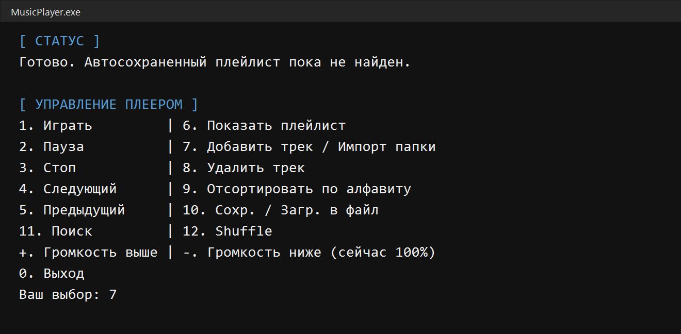
Рисунок 1 - Главное меню консольного плеера

3. Описание логической структуры

3.1. Общий алгоритм
При запуске программа настраивает UTF-8 консоль, инициализирует критическую секцию и пустой плейлист, загружает настройки и ранее сохраненный плейлист. Затем создается фоновый поток автоперехода. Основной поток циклически отображает меню, читает команду пользователя и вызывает соответствующую функцию. При выходе поток автоперехода завершается, плейлист и громкость сохраняются, MCI-устройство закрывается, память списка освобождается.
Общая схема взаимодействия компонентов приведена на рисунке 2.
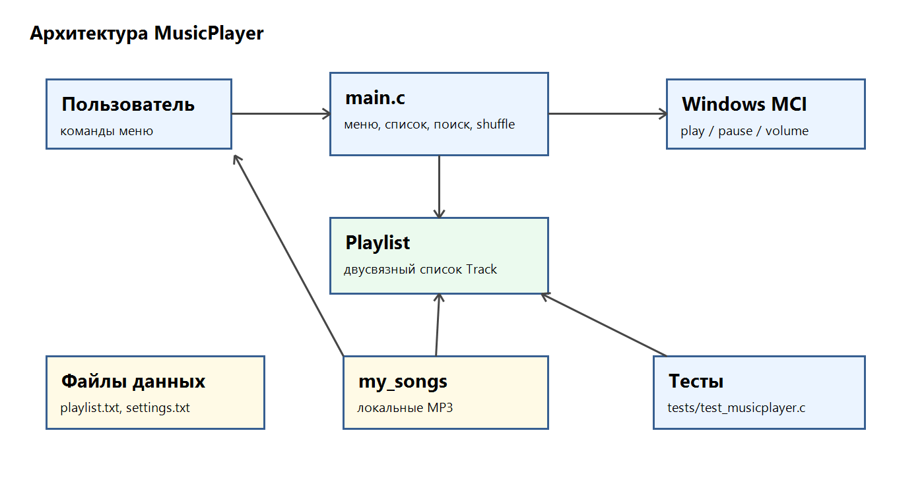
Рисунок 2 - Архитектура программы

3.2. Структуры данных
Узел Track хранит название, исполнителя, путь к файлу и ссылки next и prev. Структура Playlist хранит указатели head, tail, current и размер списка size.
На рисунке 3 приведены объявления основных структур данных.
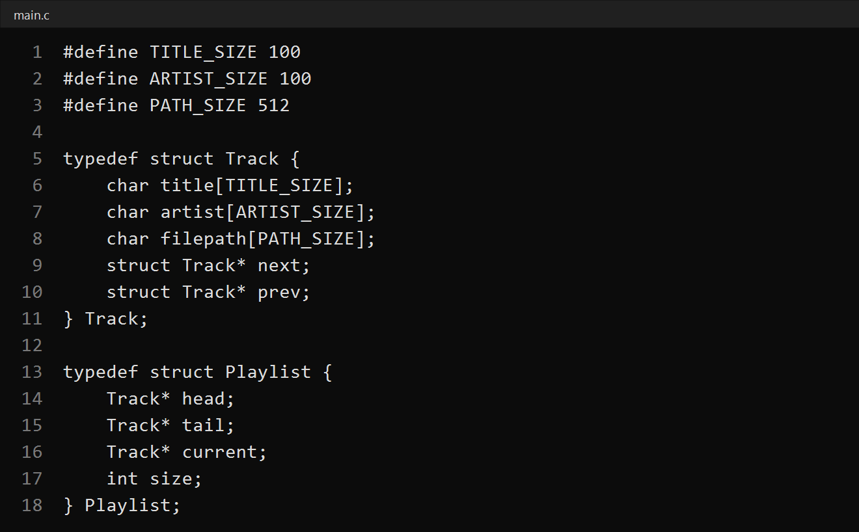
Рисунок 3 - Объявления структур Track и Playlist
На рисунке 4 показана организация двусвязного списка.
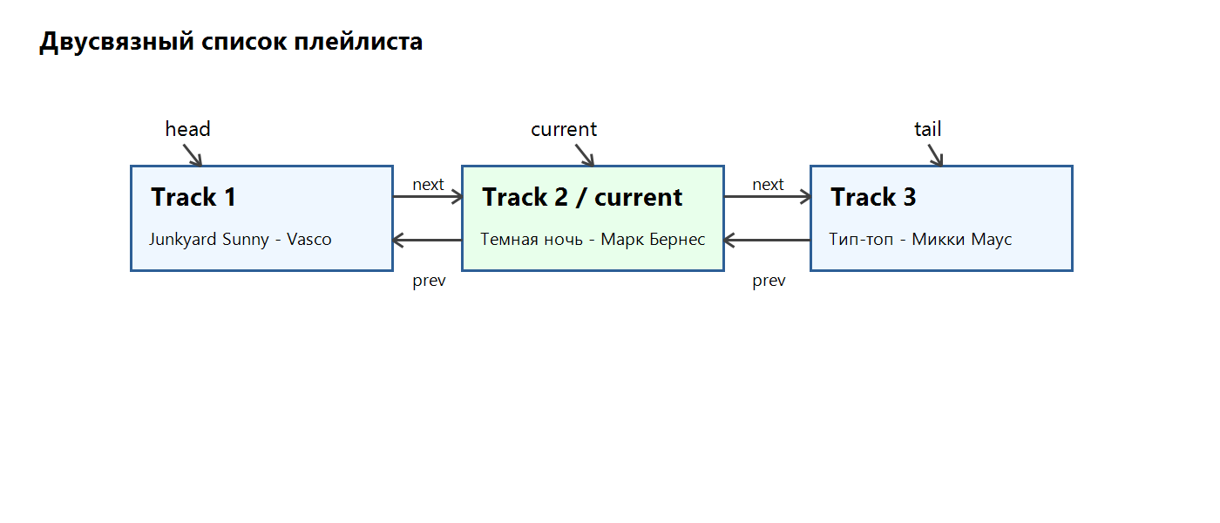
Рисунок 4 - Двусвязный список плейлиста

3.3. Глобальное состояние
Идентификатор | Назначение
g_track_open | Признак открытого MCI-устройства track
g_is_paused | Признак паузы
g_volume | Громкость по шкале MCI от 0 до 1000
g_status_message | Текущее сообщение интерфейса
g_panel_text | Панель результатов операций
g_player_lock | Критическая секция для общего состояния
g_auto_next_thread | Дескриптор фонового потока
g_auto_next_running | Атомарный флаг работы потока
g_last_track_start_tick | Время запуска трека для защитной задержки

4. Описание функций файла main.c
В основном исходном файле определено функций: 47.

4.1. Служебные функции строк и интерфейса

4.1.1. Функция copy_string
Сигнатура
static void copy_string(char* destination, size_t destination_size, const char* source);
Назначение. Безопасно копирует строку в буфер ограниченного размера.
Параметры. destination - выходной буфер; destination_size - размер буфера в байтах; source - исходная строка или NULL.
Возвращаемое значение. Не возвращает значение.
Алгоритм работы. При нулевом размере буфера завершает работу. Для NULL-источника записывает пустую строку. В остальных случаях вызывает snprintf, обеспечивая завершающий нулевой символ.
Побочные эффекты. Изменяет содержимое destination.
Ошибки и особые условия. Не сообщает об усечении строки отдельно: при недостаточном размере буфера строка копируется частично.
Основные связанные вызовы. snprintf.

4.1.2. Функция strip_surrounding_quotes
Сигнатура
static void strip_surrounding_quotes(char* value);
Назначение. Удаляет внешние двойные кавычки из пути, введенного пользователем.
Параметры. value - изменяемая строка.
Возвращаемое значение. Не возвращает значение.
Алгоритм работы. Проверяет длину строки. Если кавычки находятся с обеих сторон, сдвигает полезную часть через memmove. Если кавычка есть только в начале, удаляет только ее.
Побочные эффекты. Изменяет строку value на месте.
Ошибки и особые условия. Ожидает корректный изменяемый буфер с завершающим нулевым символом.
Основные связанные вызовы. strlen, memmove.

4.1.3. Функция set_status
Сигнатура
static void set_status(const char* format, ...);
Назначение. Формирует текущее статусное сообщение консольного интерфейса.
Параметры. format - форматная строка; последующие аргументы соответствуют спецификаторам формата.
Возвращаемое значение. Не возвращает значение.
Алгоритм работы. Создает список вариативных аргументов и записывает сформированный текст в глобальный буфер g_status_message через vsnprintf.
Побочные эффекты. Перезаписывает глобальную строку статуса.
Ошибки и особые условия. Длинное сообщение усекается по размеру STATUS_MESSAGE_SIZE.
Основные связанные вызовы. va_start, vsnprintf, va_end.

4.1.4. Функция clear_panel
Сигнатура
static void clear_panel(void);
Назначение. Очищает дополнительную текстовую панель результатов.
Параметры. Параметры отсутствуют.
Возвращаемое значение. Не возвращает значение.
Алгоритм работы. Записывает нулевой символ в начало глобального буфера g_panel_text.
Побочные эффекты. Очищает глобальную панель.
Ошибки и особые условия. Ошибочные ситуации отсутствуют.
Основные связанные вызовы. Внешние функции не вызывает.

4.1.5. Функция append_panel
Сигнатура
static void append_panel(const char* format, ...);
Назначение. Добавляет форматированный текст в панель результатов.
Параметры. format - форматная строка; последующие аргументы соответствуют спецификаторам формата.
Возвращаемое значение. Не возвращает значение.
Алгоритм работы. Определяет текущую длину панели, вычисляет оставшийся объем и дописывает текст через vsnprintf, если в буфере есть место.
Побочные эффекты. Изменяет глобальный буфер g_panel_text.
Ошибки и особые условия. Если свободного места нет, новый фрагмент не добавляется. Длинный фрагмент может быть усечен.
Основные связанные вызовы. strlen, va_start, vsnprintf, va_end.

4.1.6. Функция print_playlist
Сигнатура
void print_playlist(Playlist* pl);
Назначение. Формирует текстовое представление плейлиста.
Параметры. pl - плейлист.
Возвращаемое значение. Не возвращает значение.
Алгоритм работы. Очищает панель, проходит список от head к tail, нумерует треки и выделяет текущий трек маркерами. Затем обновляет статус.
Побочные эффекты. Изменяет панель результатов и строку статуса.
Ошибки и особые условия. Для пустого списка выводит сообщение и завершает работу.
Основные связанные вызовы. clear_panel, append_panel, set_status.

4.1.7. Функция print_menu
Сигнатура
void print_menu();
Назначение. Выводит список доступных команд консольного меню.
Параметры. Параметры отсутствуют.
Возвращаемое значение. Не возвращает значение.
Алгоритм работы. Печатает команды управления и текущую громкость в процентах.
Побочные эффекты. Пишет в стандартный вывод.
Ошибки и особые условия. Ошибочные ситуации отсутствуют.
Основные связанные вызовы. printf.

4.1.8. Функция render_screen
Сигнатура
void render_screen();
Назначение. Перерисовывает экран приложения.
Параметры. Параметры отсутствуют.
Возвращаемое значение. Не возвращает значение.
Алгоритм работы. Очищает консоль, печатает статус, при наличии текста выводит панель результатов и затем меню.
Побочные эффекты. Очищает экран и пишет в стандартный вывод.
Ошибки и особые условия. Зависит от доступности команды Windows cls.
Основные связанные вызовы. system, printf, print_menu.

4.2. Синхронизация потоков

4.2.9. Функция lock_player
Сигнатура
static void lock_player(void);
Назначение. Входит в критическую секцию плеера, если она уже инициализирована.
Параметры. Параметры отсутствуют.
Возвращаемое значение. Не возвращает значение.
Алгоритм работы. Проверяет флаг g_player_lock_ready и вызывает системную функцию входа в критическую секцию.
Побочные эффекты. Может блокировать вызывающий поток до освобождения критической секции.
Ошибки и особые условия. До инициализации критической секции функция намеренно ничего не делает.
Основные связанные вызовы. EnterCriticalSection.

4.2.10. Функция unlock_player
Сигнатура
static void unlock_player(void);
Назначение. Освобождает критическую секцию плеера, если она инициализирована.
Параметры. Параметры отсутствуют.
Возвращаемое значение. Не возвращает значение.
Алгоритм работы. Проверяет флаг g_player_lock_ready и вызывает системную функцию выхода из критической секции.
Побочные эффекты. Разрешает продолжить выполнение другому ожидающему потоку.
Ошибки и особые условия. Функцию следует вызывать только после соответствующего входа в критическую секцию.
Основные связанные вызовы. LeaveCriticalSection.

4.2.11. Функция auto_next_monitor
Сигнатура
DWORD WINAPI auto_next_monitor(LPVOID parameter);
Назначение. Является функцией фонового потока автоматического перехода к следующему треку.
Параметры. parameter - указатель LPVOID, фактически содержащий Playlist*.
Возвращаемое значение. DWORD со значением 0 после штатного завершения потока.
Алгоритм работы. Пока установлен атомарный флаг работы, засыпает на AUTO_NEXT_POLL_MS, входит в критическую секцию и проверяет режим MCI. Если после защитной задержки трек остановился естественным образом, запускает следующий.
Побочные эффекты. Работает в отдельном потоке, может менять статус и текущий трек, запускает звук.
Ошибки и особые условия. Ошибка запроса режима MCI игнорируется до следующей итерации. Доступ к общему состоянию защищен критической секцией.
Основные связанные вызовы. InterlockedCompareExchange, Sleep, lock_player, GetTickCount, mciSendStringA, set_status, play_next, unlock_player.

4.2.12. Функция start_auto_next_monitor
Сигнатура
static void start_auto_next_monitor(Playlist* pl);
Назначение. Запускает фоновый поток автоматического перехода.
Параметры. pl - плейлист, адрес которого передается фоновому потоку.
Возвращаемое значение. Не возвращает значение.
Алгоритм работы. Устанавливает атомарный флаг работы и создает поток с точкой входа auto_next_monitor.
Побочные эффекты. Может создать системный поток и изменить глобальный дескриптор.
Ошибки и особые условия. При ошибке CreateThread сбрасывает флаг и выводит сообщение.
Основные связанные вызовы. InterlockedExchange, CreateThread, set_status.

4.2.13. Функция stop_auto_next_monitor
Сигнатура
static void stop_auto_next_monitor(void);
Назначение. Корректно завершает фоновый поток автоперехода.
Параметры. Параметры отсутствуют.
Возвращаемое значение. Не возвращает значение.
Алгоритм работы. Если поток создан, сбрасывает атомарный флаг, ожидает завершения, закрывает дескриптор и обнуляет его.
Побочные эффекты. Останавливает поток и освобождает системный дескриптор.
Ошибки и особые условия. При отсутствии потока ничего не делает.
Основные связанные вызовы. InterlockedExchange, WaitForSingleObject, CloseHandle.

4.3. Кодировки и проверка файлов

4.3.14. Функция utf8_to_wide
Сигнатура
static int utf8_to_wide(const char* source, wchar_t* destination, int destination_size);
Назначение. Преобразует строку UTF-8 в wide-строку Windows.
Параметры. source - исходная UTF-8 строка; destination - выходной буфер wchar_t; destination_size - число элементов выходного буфера.
Возвращаемое значение. 1 при успешном преобразовании, иначе 0.
Алгоритм работы. Проверяет указатели и размер буфера, затем вызывает MultiByteToWideChar с кодовой страницей CP_UTF8.
Побочные эффекты. Записывает wide-строку в destination.
Ошибки и особые условия. Возвращает 0 при NULL, неположительном размере, ошибочной UTF-8 строке или недостаточном выходном буфере.
Основные связанные вызовы. MultiByteToWideChar.

4.3.15. Функция file_exists_utf8
Сигнатура
static int file_exists_utf8(const char* filepath);
Назначение. Проверяет наличие обычного файла по UTF-8 пути.
Параметры. filepath - путь к файлу в UTF-8.
Возвращаемое значение. 1, если файл существует и не является каталогом; иначе 0.
Алгоритм работы. Преобразует путь в wide-строку, получает атрибуты через WinAPI и исключает каталоги.
Побочные эффекты. Не изменяет состояние программы.
Ошибки и особые условия. Возвращает 0, если путь невозможно преобразовать или GetFileAttributesW не находит объект.
Основные связанные вызовы. utf8_to_wide, GetFileAttributesW.

4.3.16. Функция contains_ignore_case_utf8
Сигнатура
static int contains_ignore_case_utf8(const char* text, const char* query);
Назначение. Проверяет наличие подстроки без учета регистра, включая строки с кириллицей.
Параметры. text - проверяемая строка UTF-8; query - искомая непустая подстрока UTF-8.
Возвращаемое значение. 1 при наличии совпадения, иначе 0.
Алгоритм работы. Преобразует обе строки в wide-формат. Затем последовательно сравнивает фрагменты текста через CompareStringOrdinal с флагом игнорирования регистра. Если преобразование невозможно, использует резервный регистрозависимый strstr.
Побочные эффекты. Не изменяет состояние программы.
Ошибки и особые условия. Пустой запрос и NULL-указатели приводят к возврату 0. При ошибке Unicode-преобразования резервный поиск чувствителен к регистру.
Основные связанные вызовы. utf8_to_wide, wcslen, CompareStringOrdinal, strstr.

4.4. Настройки и громкость

4.4.17. Функция save_settings
Сигнатура
static void save_settings(void);
Назначение. Сохраняет текущий уровень громкости в текстовый файл настроек.
Параметры. Параметры отсутствуют.
Возвращаемое значение. Не возвращает значение.
Алгоритм работы. Открывает settings.txt на запись, записывает строку volume=<значение> и закрывает файл.
Побочные эффекты. Создает или перезаписывает файл settings.txt.
Ошибки и особые условия. Если файл невозможно открыть, завершает работу без изменения статуса интерфейса.
Основные связанные вызовы. fopen, fprintf, fclose.

4.4.18. Функция load_settings
Сигнатура
static void load_settings(void);
Назначение. Загружает сохраненный уровень громкости.
Параметры. Параметры отсутствуют.
Возвращаемое значение. Не возвращает значение.
Алгоритм работы. Читает settings.txt построчно. Для строк формата volume=<число> применяет ограничение диапазона и обновляет глобальную громкость.
Побочные эффекты. Может изменить g_volume.
Ошибки и особые условия. Отсутствие файла считается допустимым состоянием. Некорректные строки пропускаются.
Основные связанные вызовы. fopen, fgets, sscanf, clamp_volume, fclose.

4.4.19. Функция clamp_volume
Сигнатура
static int clamp_volume(int volume);
Назначение. Ограничивает уровень громкости допустимым диапазоном MCI-плеера.
Параметры. volume - проверяемое целое значение.
Возвращаемое значение. Значение в диапазоне от VOLUME_MIN до VOLUME_MAX включительно.
Алгоритм работы. Сравнивает аргумент с нижней и верхней границами. Значения вне диапазона заменяет ближайшей границей.
Побочные эффекты. Не изменяет состояние программы.
Ошибки и особые условия. Ошибочные ситуации отсутствуют.
Основные связанные вызовы. Внешние функции не вызывает.

4.4.20. Функция apply_volume_to_open_track
Сигнатура
static MCIERROR apply_volume_to_open_track(void);
Назначение. Применяет глобальный уровень громкости к открытому MCI-устройству с псевдонимом track.
Параметры. Параметры отсутствуют.
Возвращаемое значение. Код MCIERROR: 0 при успехе или код ошибки.
Алгоритм работы. Формирует MCI-команду setaudio track volume to ... и отправляет ее в MCI.
Побочные эффекты. Изменяет громкость открытого аудиоустройства.
Ошибки и особые условия. Если устройство не открыто или команда не поддерживается, возвращает код ошибки MCI.
Основные связанные вызовы. snprintf, mciSendStringA.

4.4.21. Функция print_volume
Сигнатура
static void print_volume(void);
Назначение. Выводит текущую громкость в строку статуса интерфейса.
Параметры. Параметры отсутствуют.
Возвращаемое значение. Не возвращает значение.
Алгоритм работы. Очищает панель результатов и переводит шкалу MCI 0-1000 в проценты делением на 10.
Побочные эффекты. Очищает панель и изменяет статус.
Ошибки и особые условия. Ошибочные ситуации отсутствуют.
Основные связанные вызовы. clear_panel, set_status.

4.4.22. Функция change_volume
Сигнатура
static void change_volume(int delta);
Назначение. Изменяет громкость на заданную величину и сохраняет настройку.
Параметры. delta - положительное или отрицательное изменение шкалы MCI.
Возвращаемое значение. Не возвращает значение.
Алгоритм работы. Запоминает старое значение, вычисляет новое через clamp_volume, при открытом треке отправляет команду MCI. При успехе показывает и сохраняет новую громкость; при ошибке возвращает старое значение.
Побочные эффекты. Может изменить g_volume, громкость устройства, статус и settings.txt.
Ошибки и особые условия. Ошибка MCI отображается пользователю, а изменение громкости откатывается.
Основные связанные вызовы. clear_panel, clamp_volume, apply_volume_to_open_track, print_mci_error, print_volume, save_settings.

4.4.23. Функция increase_volume
Сигнатура
static void increase_volume(void);
Назначение. Увеличивает громкость на один шаг.
Параметры. Параметры отсутствуют.
Возвращаемое значение. Не возвращает значение.
Алгоритм работы. Передает положительный VOLUME_STEP в общую функцию изменения громкости.
Побочные эффекты. Совпадают с побочными эффектами change_volume.
Ошибки и особые условия. Обработка ошибок делегирована change_volume.
Основные связанные вызовы. change_volume.

4.4.24. Функция decrease_volume
Сигнатура
static void decrease_volume(void);
Назначение. Уменьшает громкость на один шаг.
Параметры. Параметры отсутствуют.
Возвращаемое значение. Не возвращает значение.
Алгоритм работы. Передает отрицательный VOLUME_STEP в общую функцию изменения громкости.
Побочные эффекты. Совпадают с побочными эффектами change_volume.
Ошибки и особые условия. Обработка ошибок делегирована change_volume.
Основные связанные вызовы. change_volume.

4.5. Воспроизведение и MCI

4.5.25. Функция print_mci_error
Сигнатура
static void print_mci_error(const char* message, MCIERROR err);
Назначение. Преобразует код ошибки MCI в понятное статусное сообщение.
Параметры. message - контекст операции; err - код ошибки MCIERROR.
Возвращаемое значение. Не возвращает значение.
Алгоритм работы. Запрашивает wide-текст ошибки у MCI, переводит его в UTF-8 и записывает в статус. Если текст получить нельзя, выводит числовой код.
Побочные эффекты. Перезаписывает глобальную строку статуса.
Ошибки и особые условия. Предусмотрен резервный вывод числового кода при ошибке получения или преобразования текста.
Основные связанные вызовы. mciGetErrorStringW, WideCharToMultiByte, set_status.

4.5.26. Функция get_current_track_duration_ms
Сигнатура
static int get_current_track_duration_ms(long* duration_ms);
Назначение. Получает длительность открытого трека в миллисекундах.
Параметры. duration_ms - выходной указатель на значение длительности.
Возвращаемое значение. 1 при успешном чтении неотрицательной длительности, иначе 0.
Алгоритм работы. Устанавливает миллисекундный формат времени MCI, запрашивает длину трека и преобразует полученную строку в число через strtol.
Побочные эффекты. Записывает длительность по адресу duration_ms; меняет формат времени MCI.
Ошибки и особые условия. Возвращает 0 при NULL, ошибке MCI или невозможности разобрать числовой ответ.
Основные связанные вызовы. mciSendStringA, strtol.

4.5.27. Функция format_duration
Сигнатура
static void format_duration(long duration_ms, char* output, size_t output_size);
Назначение. Форматирует длительность трека в виде мм:сс.
Параметры. duration_ms - длительность в миллисекундах; output - выходной буфер; output_size - размер буфера.
Возвращаемое значение. Не возвращает значение.
Алгоритм работы. Для отрицательного значения записывает --:--. Иначе переводит миллисекунды в минуты и секунды и формирует строку с ведущими нулями.
Побочные эффекты. Изменяет output.
Ошибки и особые условия. При нулевом размере буфера ничего не записывает. При малом буфере результат усекается snprintf.
Основные связанные вызовы. snprintf.

4.5.28. Функция stop_music
Сигнатура
void stop_music();
Назначение. Останавливает и закрывает текущее MCI-устройство.
Параметры. Параметры отсутствуют.
Возвращаемое значение. Не возвращает значение.
Алгоритм работы. Отправляет команды stop track и close track, затем сбрасывает флаги открытого трека, паузы и времени запуска.
Побочные эффекты. Останавливает звук и изменяет глобальные флаги.
Ошибки и особые условия. Коды ошибок MCI намеренно игнорируются: функция используется как безопасная очистка состояния.
Основные связанные вызовы. mciSendStringA.

4.5.29. Функция play_current
Сигнатура
void play_current(Playlist* pl);
Назначение. Открывает и запускает текущий MP3-трек плейлиста.
Параметры. pl - плейлист с установленным указателем current.
Возвращаемое значение. Не возвращает значение.
Алгоритм работы. Проверяет наличие трека, расширение и существование файла. Закрывает предыдущий трек, формирует Unicode MCI-команду открытия, применяет громкость, получает длительность и запускает воспроизведение. Обновляет статус строкой с исполнителем, названием и временем.
Побочные эффекты. Управляет MCI-устройством, меняет глобальные флаги и статус.
Ошибки и особые условия. Обрабатывает пустой плейлист, неподдерживаемое расширение, отсутствие файла, слишком длинный путь, ошибку Unicode-преобразования и ошибки MCI.
Основные связанные вызовы. clear_panel, file_exists_utf8, stop_music, MultiByteToWideChar, mciSendStringW, apply_volume_to_open_track, get_current_track_duration_ms, format_duration, mciSendStringA, GetTickCount, set_status, print_mci_error.

4.5.30. Функция play_next
Сигнатура
void play_next(Playlist* pl);
Назначение. Переходит к следующему треку с циклическим возвратом к началу списка.
Параметры. pl - плейлист.
Возвращаемое значение. Не возвращает значение.
Алгоритм работы. При наличии текущего трека выбирает current->next, а для последнего узла - head; затем запускает выбранный трек.
Побочные эффекты. Изменяет pl->current и запускает воспроизведение.
Ошибки и особые условия. Для пустого плейлиста ничего не делает.
Основные связанные вызовы. play_current.

4.5.31. Функция play_prev
Сигнатура
void play_prev(Playlist* pl);
Назначение. Переходит к предыдущему треку с циклическим переходом к концу списка.
Параметры. pl - плейлист.
Возвращаемое значение. Не возвращает значение.
Алгоритм работы. При наличии текущего трека выбирает current->prev, а для первого узла - tail; затем запускает выбранный трек.
Побочные эффекты. Изменяет pl->current и запускает воспроизведение.
Ошибки и особые условия. Для пустого плейлиста ничего не делает.
Основные связанные вызовы. play_current.

4.5.32. Функция toggle_pause
Сигнатура
void toggle_pause();
Назначение. Переключает открытый трек между воспроизведением и паузой.
Параметры. Параметры отсутствуют.
Возвращаемое значение. Не возвращает значение.
Алгоритм работы. Проверяет наличие открытого трека. В зависимости от g_is_paused отправляет MCI-команду pause track или resume track, меняет флаг и статус.
Побочные эффекты. Управляет воспроизведением, меняет флаг паузы и статус.
Ошибки и особые условия. Сообщает об отсутствии трека и выводит ошибки MCI.
Основные связанные вызовы. clear_panel, set_status, mciSendStringA, print_mci_error.

4.6. Управление двусвязным списком

4.6.33. Функция init_playlist
Сигнатура
void init_playlist(Playlist* pl);
Назначение. Инициализирует пустой плейлист.
Параметры. pl - указатель на структуру Playlist.
Возвращаемое значение. Не возвращает значение.
Алгоритм работы. Обнуляет head, tail, current и устанавливает размер списка в 0.
Побочные эффекты. Изменяет структуру плейлиста.
Ошибки и особые условия. Ожидает ненулевой корректный указатель pl.
Основные связанные вызовы. Внешние функции не вызывает.

4.6.34. Функция create_track
Сигнатура
Track* create_track(const char* title, const char* artist, const char* filepath);
Назначение. Создает динамический узел двусвязного списка треков.
Параметры. title - название; artist - исполнитель; filepath - путь к файлу.
Возвращаемое значение. Указатель на новый Track или NULL при ошибке выделения памяти.
Алгоритм работы. Выделяет память через malloc, копирует строки в поля структуры и обнуляет ссылки next и prev.
Побочные эффекты. Выделяет динамическую память; при ошибке изменяет статус.
Ошибки и особые условия. При невозможности выделить память возвращает NULL.
Основные связанные вызовы. malloc, copy_string, set_status.

4.6.35. Функция add_track_end
Сигнатура
void add_track_end(Playlist* pl, const char* title, const char* artist, const char* filepath);
Назначение. Добавляет новый трек в конец плейлиста.
Параметры. pl - плейлист; title, artist, filepath - данные нового трека.
Возвращаемое значение. Не возвращает значение.
Алгоритм работы. Создает узел. Для пустого списка назначает его одновременно головой, хвостом и текущим треком. Иначе связывает его с прежним хвостом. Увеличивает размер.
Побочные эффекты. Изменяет связи списка и выделяет память через create_track.
Ошибки и особые условия. Если создать узел не удалось, список остается без изменений.
Основные связанные вызовы. create_track.

4.6.36. Функция clear_playlist
Сигнатура
void clear_playlist(Playlist* pl);
Назначение. Полностью освобождает память плейлиста.
Параметры. pl - плейлист.
Возвращаемое значение. Не возвращает значение.
Алгоритм работы. Линейно проходит список, запоминает следующий узел до освобождения текущего, затем сбрасывает указатели и размер.
Побочные эффекты. Освобождает всю память узлов и обнуляет плейлист.
Ошибки и особые условия. Ожидает ненулевой корректный указатель pl.
Основные связанные вызовы. free.

4.7. Импорт и редактирование плейлиста

4.7.37. Функция add_track_interactive
Сигнатура
void add_track_interactive(Playlist* pl);
Назначение. Интерактивно запрашивает данные одного трека и добавляет его в плейлист.
Параметры. pl - плейлист.
Возвращаемое значение. Не возвращает значение.
Алгоритм работы. Очищает экран и буфер ввода, считывает исполнителя, название и путь. Удаляет кавычки, проверяет непустые значения, расширение .mp3 и существование файла, затем добавляет трек.
Побочные эффекты. Читает stdin, пишет в stdout, может изменить плейлист и статус.
Ошибки и особые условия. Показывает сообщение при пустых полях, неверном расширении или отсутствующем файле.
Основные связанные вызовы. system, getchar, fgets, strcspn, strip_surrounding_quotes, file_exists_utf8, add_track_end, clear_panel, set_status.

4.7.38. Функция remove_track_by_index
Сигнатура
void remove_track_by_index(Playlist* pl, int index);
Назначение. Удаляет трек по пользовательскому порядковому номеру.
Параметры. pl - плейлист; index - номер от 1 до pl->size.
Возвращаемое значение. Не возвращает значение.
Алгоритм работы. Находит узел линейным проходом. При удалении текущего трека останавливает воспроизведение и выбирает соседний узел. Затем перевязывает prev и next, обновляет границы списка, освобождает память и уменьшает размер.
Побочные эффекты. Меняет список, может остановить звук и освобождает память.
Ошибки и особые условия. Неверный номер или пустой список приводят к статусному сообщению без изменения списка.
Основные связанные вызовы. clear_panel, set_status, stop_music, free.

4.7.39. Функция load_from_folder
Сигнатура
void load_from_folder(Playlist* pl);
Назначение. Импортирует MP3-файлы из выбранной папки без рекурсивного обхода.
Параметры. pl - плейлист.
Возвращаемое значение. Не возвращает значение.
Алгоритм работы. Запрашивает путь, формирует маску *.*, преобразует ее в Unicode и обходит элементы папки через WinAPI. Для файлов .mp3 строит полный путь, пытается прочитать ID3v1-теги и добавляет трек. При отсутствии тегов использует имя файла и исполнителя Unknown.
Побочные эффекты. Читает stdin, пишет в stdout, обращается к файловой системе и дополняет плейлист.
Ошибки и особые условия. Обрабатывает пустой и слишком длинный путь, ошибку Unicode-преобразования и недоступную папку. Слишком длинные имена отдельных файлов пропускаются.
Основные связанные вызовы. system, getchar, fgets, strip_surrounding_quotes, snprintf, MultiByteToWideChar, FindFirstFileW, FindNextFileW, WideCharToMultiByte, get_id3v1_tags, copy_string, add_track_end, FindClose, set_status.

4.7.40. Функция sort_playlist
Сигнатура
void sort_playlist(Playlist* pl);
Назначение. Сортирует плейлист по названию трека без учета регистра.
Параметры. pl - плейлист.
Возвращаемое значение. Не возвращает значение.
Алгоритм работы. Выполняет сортировку вставками непосредственно на связях двусвязного списка. Для каждого узла находит позицию в новом упорядоченном списке, обновляет prev, next, head и tail. Указатель current остается связан с тем же узлом.
Побочные эффекты. Перестраивает связи списка, панель результатов и статус.
Ошибки и особые условия. Для списка короче двух элементов выводит сообщение и не выполняет сортировку.
Основные связанные вызовы. clear_panel, _stricmp, print_playlist, set_status.

4.7.41. Функция search_tracks
Сигнатура
void search_tracks(Playlist* pl);
Назначение. Ищет треки по фрагменту названия или исполнителя.
Параметры. pl - плейлист.
Возвращаемое значение. Не возвращает значение.
Алгоритм работы. Запрашивает поисковую строку, проходит список и добавляет найденные элементы в панель. Сравнение выполняется без учета регистра и поддерживает кириллицу.
Побочные эффекты. Читает stdin, пишет в stdout, изменяет панель и статус.
Ошибки и особые условия. Пустой запрос отклоняется. При отсутствии совпадений выводится отдельное сообщение.
Основные связанные вызовы. system, getchar, fgets, strcspn, clear_panel, append_panel, contains_ignore_case_utf8, set_status.

4.7.42. Функция shuffle_playlist
Сигнатура
void shuffle_playlist(Playlist* pl);
Назначение. Перемешивает порядок узлов плейлиста.
Параметры. pl - плейлист.
Возвращаемое значение. Не возвращает значение.
Алгоритм работы. Создает временный массив указателей, заполняет его узлами, выполняет алгоритм Фишера-Йетса и заново связывает узлы. Значение current сохраняется, поскольку сами узлы не пересоздаются.
Побочные эффекты. Временно выделяет память, перестраивает список, меняет панель и статус.
Ошибки и особые условия. Для списка короче двух элементов и при ошибке malloc выводит сообщение без изменения порядка.
Основные связанные вызовы. clear_panel, malloc, rand, free, print_playlist, set_status.

4.8. Сохранение и загрузка данных

4.8.43. Функция save_playlist
Сигнатура
void save_playlist(Playlist* pl, const char* filename);
Назначение. Сохраняет плейлист в текстовый файл.
Параметры. pl - плейлист; filename - имя выходного файла.
Возвращаемое значение. Не возвращает значение.
Алгоритм работы. Открывает файл на запись и сохраняет каждый трек отдельной строкой в формате исполнитель|название|путь.
Побочные эффекты. Создает или перезаписывает файл и обновляет статус.
Ошибки и особые условия. При невозможности открыть файл отображает ошибку и завершает работу.
Основные связанные вызовы. clear_panel, fopen, fprintf, fclose, set_status.

4.8.44. Функция load_playlist
Сигнатура
void load_playlist(Playlist* pl, const char* filename);
Назначение. Загружает плейлист из текстового файла.
Параметры. pl - плейлист; filename - имя входного файла.
Возвращаемое значение. Не возвращает значение.
Алгоритм работы. Открывает файл, останавливает звук и очищает список. Читает строки формата исполнитель|название|путь, разделяет их через strtok, добавляет только доступные файлы и подсчитывает пропуски.
Побочные эффекты. Заменяет текущий плейлист, может остановить звук и меняет статус.
Ошибки и особые условия. При отсутствии файла сохраняет прежний плейлист. Некорректные строки и недоступные пути пропускаются.
Основные связанные вызовы. clear_panel, fopen, stop_music, clear_playlist, fgets, strcspn, strtok, file_exists_utf8, add_track_end, fclose, set_status.

4.9. Чтение метаданных ID3v1

4.9.45. Функция trim_trailing_spaces
Сигнатура
void trim_trailing_spaces(char* str);
Назначение. Удаляет пробельные символы в конце строки.
Параметры. str - изменяемая строка.
Возвращаемое значение. Не возвращает значение.
Алгоритм работы. Двигается от конца строки к началу и заменяет пробелы, табуляцию и переводы строк нулевыми символами.
Побочные эффекты. Изменяет str на месте.
Ошибки и особые условия. Ожидает корректную строку с завершающим нулевым символом.
Основные связанные вызовы. strlen.

4.9.46. Функция get_id3v1_tags
Сигнатура
int get_id3v1_tags(const char* filepath, char* out_title, char* out_artist);
Назначение. Извлекает название и исполнителя из ID3v1-тега MP3-файла.
Параметры. filepath - UTF-8 путь; out_title - выходной буфер названия; out_artist - выходной буфер исполнителя.
Возвращаемое значение. 1 при успешном чтении непустых тегов, иначе 0.
Алгоритм работы. Открывает файл по Unicode-пути в бинарном режиме, читает последние 128 байт, проверяет сигнатуру TAG, извлекает поля по 30 байт, удаляет пробелы и преобразует Windows-1251 в UTF-8.
Побочные эффекты. Читает файл и записывает выходные буферы.
Ошибки и особые условия. Возвращает 0 при ошибке пути, открытия, позиционирования, чтения, отсутствии сигнатуры, пустых полях или ошибке кодировки.
Основные связанные вызовы. MultiByteToWideChar, _wfopen, fseek, ftell, fread, strncmp, memcpy, trim_trailing_spaces, WideCharToMultiByte, strlen.

4.10. Главная функция программы

4.10.47. Функция main
Сигнатура
int main();
Назначение. Инициализирует приложение, выполняет цикл обработки команд и освобождает ресурсы при выходе.
Параметры. Параметры отсутствуют.
Возвращаемое значение. 0 после штатного завершения.
Алгоритм работы. Настраивает UTF-8 консоль, генератор случайных чисел и критическую секцию. Загружает настройки и плейлист, запускает фоновый поток. В цикле отображает экран, читает команду и вызывает соответствующую функцию. При выходе останавливает поток, сохраняет данные, закрывает MCI и освобождает список.
Побочные эффекты. Управляет жизненным циклом приложения, файлами, памятью, потоками и консолью.
Ошибки и особые условия. При ошибке чтения команды завершает цикл. Ошибки отдельных операций обрабатываются вызываемыми функциями.
Основные связанные вызовы. SetConsoleOutputCP, SetConsoleCP, srand, InitializeCriticalSection, init_playlist, load_settings, file_exists_utf8, load_playlist, start_auto_next_monitor, render_screen, функции меню, stop_auto_next_monitor, save_playlist, save_settings, stop_music, clear_playlist, DeleteCriticalSection.

5. Описание функций файла tests/test_musicplayer.c
В тестовом модуле определено функций: 15. Макрос TEST_ASSERT не является функцией и описывается отдельно.
Результат штатного запуска автоматизированных тестов показан на рисунке 5.
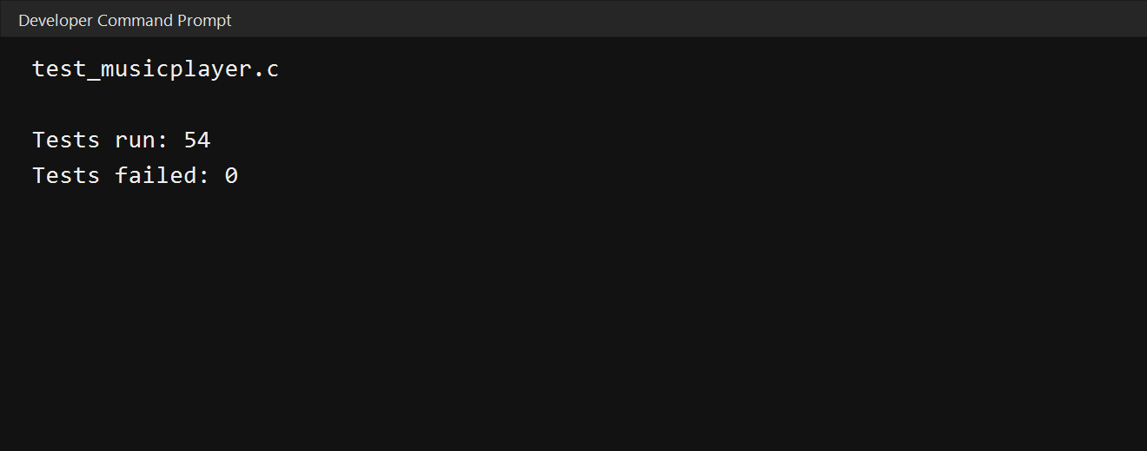
Рисунок 5 - Результат выполнения тестов

5.1. Макрос TEST_ASSERT
Макрос принимает логическое условие, увеличивает счетчик выполненных проверок и при ложном результате увеличивает счетчик ошибок и печатает файл, строку и текст условия.

5.1. Вспомогательные функции тестового модуля

5.1.1. Функция reset_ui_state
Сигнатура
static void reset_ui_state(void);
Назначение. Возвращает панель и статус интерфейса в предсказуемое тестовое состояние.
Параметры. Параметры отсутствуют.
Возвращаемое значение. Не возвращает значение.
Алгоритм работы. Очищает панель и устанавливает статус test.
Побочные эффекты. Изменяет глобальное состояние интерфейса.
Ошибки и особые условия. Ошибочные ситуации отсутствуют.
Основные связанные вызовы. clear_panel, set_status.

5.1.2. Функция reset_playlist
Сигнатура
static void reset_playlist(Playlist* pl);
Назначение. Останавливает звук и сбрасывает переданный плейлист перед тестом.
Параметры. pl - плейлист.
Возвращаемое значение. Не возвращает значение.
Алгоритм работы. Останавливает MCI, очищает список, повторно инициализирует структуру и сбрасывает интерфейс.
Побочные эффекты. Освобождает память списка и меняет глобальное состояние.
Ошибки и особые условия. Ожидает корректный указатель pl.
Основные связанные вызовы. stop_music, clear_playlist, init_playlist, reset_ui_state.

5.1.3. Функция create_file
Сигнатура
static void create_file(const char* path);
Назначение. Создает небольшой временный файл для файловых тестов.
Параметры. path - путь создаваемого файла.
Возвращаемое значение. Не возвращает значение.
Алгоритм работы. Открывает файл в бинарном режиме, проверяет успешность через тестовый макрос, записывает строку test и закрывает файл.
Побочные эффекты. Создает или перезаписывает файл, увеличивает счетчики проверок.
Ошибки и особые условия. Ошибка открытия фиксируется макросом TEST_ASSERT.
Основные связанные вызовы. fopen, TEST_ASSERT, fputs, fclose.

5.1.4. Функция backup_settings_file
Сигнатура
static void backup_settings_file(void);
Назначение. Сохраняет пользовательский файл настроек перед тестами.
Параметры. Параметры отсутствуют.
Возвращаемое значение. Не возвращает значение.
Алгоритм работы. Удаляет старую временную копию и пытается переименовать settings.txt в резервный файл.
Побочные эффекты. Может переименовать файл и установить флаг резервного копирования.
Ошибки и особые условия. Отсутствие исходного файла считается допустимым.
Основные связанные вызовы. remove, rename.

5.1.5. Функция restore_settings_file
Сигнатура
static void restore_settings_file(void);
Назначение. Восстанавливает пользовательский файл настроек после тестов.
Параметры. Параметры отсутствуют.
Возвращаемое значение. Не возвращает значение.
Алгоритм работы. Удаляет тестовый settings.txt и при наличии резервной копии возвращает ей исходное имя.
Побочные эффекты. Удаляет и переименовывает файлы.
Ошибки и особые условия. Ошибки файловых операций отдельно не выводятся.
Основные связанные вызовы. remove, rename.

5.2. Тестовые сценарии

5.2.6. Функция test_string_helpers
Сигнатура
static void test_string_helpers(void);
Назначение. Проверяет обработку кавычек, ограниченное копирование строк и форматирование длительности.
Параметры. Параметры отсутствуют.
Возвращаемое значение. Не возвращает значение.
Алгоритм работы. Выполняет набор утверждений для корректных и граничных значений служебных функций.
Побочные эффекты. Увеличивает счетчики тестов.
Ошибки и особые условия. Неудачные утверждения фиксируются макросом TEST_ASSERT.
Основные связанные вызовы. strip_surrounding_quotes, copy_string, format_duration, TEST_ASSERT.

5.2.7. Функция test_volume_helpers
Сигнатура
static void test_volume_helpers(void);
Назначение. Проверяет ограничение диапазона и шаг изменения громкости.
Параметры. Параметры отсутствуют.
Возвращаемое значение. Не возвращает значение.
Алгоритм работы. Проверяет нижнюю границу, обычное значение, верхнюю границу, уменьшение и последующее увеличение громкости.
Побочные эффекты. Изменяет глобальную громкость и может перезаписать settings.txt.
Ошибки и особые условия. Неудачные утверждения фиксируются макросом TEST_ASSERT.
Основные связанные вызовы. clamp_volume, decrease_volume, increase_volume, TEST_ASSERT.

5.2.8. Функция test_playlist_add_remove_and_clear
Сигнатура
static void test_playlist_add_remove_and_clear(void);
Назначение. Проверяет добавление, удаление и очистку узлов плейлиста.
Параметры. Параметры отсутствуют.
Возвращаемое значение. Не возвращает значение.
Алгоритм работы. Создает список из трех узлов, проверяет ссылки и размер, удаляет средний узел, повторно проверяет связи и полностью очищает список.
Побочные эффекты. Выделяет и освобождает динамическую память.
Ошибки и особые условия. Неудачные утверждения фиксируются макросом TEST_ASSERT.
Основные связанные вызовы. init_playlist, add_track_end, remove_track_by_index, clear_playlist, TEST_ASSERT.

5.2.9. Функция test_sort_playlist_keeps_current_node
Сигнатура
static void test_sort_playlist_keeps_current_node(void);
Назначение. Проверяет сортировку и сохранение текущего узла.
Параметры. Параметры отсутствуют.
Возвращаемое значение. Не возвращает значение.
Алгоритм работы. Создает неупорядоченный плейлист, выбирает текущий узел, сортирует и проверяет порядок, размер и неизменность адреса current.
Побочные эффекты. Выделяет и освобождает память списка.
Ошибки и особые условия. Неудачные утверждения фиксируются макросом TEST_ASSERT.
Основные связанные вызовы. init_playlist, add_track_end, sort_playlist, clear_playlist, TEST_ASSERT.

5.2.10. Функция test_shuffle_playlist_preserves_nodes
Сигнатура
static void test_shuffle_playlist_preserves_nodes(void);
Назначение. Проверяет корректность перемешивания связного списка.
Параметры. Параметры отсутствуют.
Возвращаемое значение. Не возвращает значение.
Алгоритм работы. Создает три узла, сохраняет их адреса, фиксирует seed генератора, перемешивает список и проверяет наличие каждого узла, границы, обратные связи и сохранение current.
Побочные эффекты. Выделяет и освобождает память списка, меняет состояние генератора случайных чисел.
Ошибки и особые условия. Неудачные утверждения фиксируются макросом TEST_ASSERT.
Основные связанные вызовы. init_playlist, add_track_end, srand, shuffle_playlist, clear_playlist, TEST_ASSERT.

5.2.11. Функция test_case_insensitive_search_helper
Сигнатура
static void test_case_insensitive_search_helper(void);
Назначение. Проверяет регистронезависимый поиск для латиницы и кириллицы.
Параметры. Параметры отсутствуют.
Возвращаемое значение. Не возвращает значение.
Алгоритм работы. Проверяет положительные случаи с разным регистром, поиск кириллицы и отрицательный случай.
Побочные эффекты. Увеличивает счетчики тестов.
Ошибки и особые условия. Неудачные утверждения фиксируются макросом TEST_ASSERT.
Основные связанные вызовы. contains_ignore_case_utf8, TEST_ASSERT.

5.2.12. Функция test_file_exists_utf8
Сигнатура
static void test_file_exists_utf8(void);
Назначение. Проверяет определение существующего и отсутствующего файла.
Параметры. Параметры отсутствуют.
Возвращаемое значение. Не возвращает значение.
Алгоритм работы. Создает временный MP3-файл-заглушку, проверяет положительный и отрицательный случаи и удаляет файл.
Побочные эффекты. Создает и удаляет временный файл.
Ошибки и особые условия. Неудачные утверждения фиксируются макросом TEST_ASSERT.
Основные связанные вызовы. create_file, file_exists_utf8, remove, TEST_ASSERT.

5.2.13. Функция test_save_and_load_playlist_skip_missing_files
Сигнатура
static void test_save_and_load_playlist_skip_missing_files(void);
Назначение. Проверяет сохранение, загрузку и пропуск недоступных файлов.
Параметры. Параметры отсутствуют.
Возвращаемое значение. Не возвращает значение.
Алгоритм работы. Создает два доступных файла и один отсутствующий путь, сохраняет три записи, загружает плейлист и проверяет, что восстановлены только доступные треки.
Побочные эффекты. Создает и удаляет временные файлы, выделяет и освобождает память.
Ошибки и особые условия. Неудачные утверждения фиксируются макросом TEST_ASSERT.
Основные связанные вызовы. init_playlist, create_file, add_track_end, save_playlist, load_playlist, clear_playlist, remove, TEST_ASSERT.

5.2.14. Функция test_settings_roundtrip
Сигнатура
static void test_settings_roundtrip(void);
Назначение. Проверяет сохранение и повторную загрузку громкости.
Параметры. Параметры отсутствуют.
Возвращаемое значение. Не возвращает значение.
Алгоритм работы. Сохраняет тестовую громкость, заменяет значение в памяти, загружает настройки и сравнивает восстановленный результат.
Побочные эффекты. Изменяет глобальную громкость и файл настроек.
Ошибки и особые условия. Неудачные утверждения фиксируются макросом TEST_ASSERT.
Основные связанные вызовы. save_settings, load_settings, remove, TEST_ASSERT.

5.3. Главная функция тестового модуля

5.3.15. Функция main
Сигнатура
int main(void);
Назначение. Запускает все автоматизированные тесты и возвращает итоговый код завершения.
Параметры. Параметры отсутствуют.
Возвращаемое значение. 0, если все проверки успешны; 1, если есть хотя бы одна ошибка.
Алгоритм работы. Инициализирует критическую секцию, создает каталог тестов, сохраняет настройки пользователя, выполняет тестовые сценарии, восстанавливает состояние и печатает статистику.
Побочные эффекты. Создает временные файлы, изменяет глобальное состояние и пишет результат в консоль.
Ошибки и особые условия. Итоговый код завершения позволяет CTest определить успешность набора тестов.
Основные связанные вызовы. Вспомогательные функции тестов, InitializeCriticalSection, _mkdir, DeleteCriticalSection, printf.

6. Используемые технические средства
Программа выполняется на персональном компьютере под управлением Windows. Для вывода используется консоль. Для воспроизведения требуется звуковое устройство, поддерживаемое операционной системой. Для хранения треков и служебных файлов используется локальная файловая система.

7. Вызов и загрузка
После сборки CMake программа запускается из каталога сборки:
build\MusicPlayer.exe
Входной точкой рабочей программы является функция main из файла main.c. Входной точкой тестового исполняемого файла является функция main из tests/test_musicplayer.c.

8. Входные данные
Программа принимает:
- команды меню из стандартного ввода;
- пути к отдельным MP3-файлам и папкам в кодировке UTF-8;
- файл playlist.txt со строками формата исполнитель|название|путь;
- файл settings.txt со строкой volume=<число>;
- бинарные данные MP3-файлов для чтения последних 128 байт ID3v1.

9. Выходные данные
Программа формирует:
- текстовые сообщения консольного интерфейса в UTF-8;
- звук через Windows Multimedia API;
- файл playlist.txt;
- файл settings.txt;
- диагностический вывод тестового модуля с количеством выполненных и неуспешных проверок.

10. Состав исходных файлов
Файл | Назначение
main.c | Исходный код консольного плеера
tests/test_musicplayer.c | Автоматизированные тесты
CMakeLists.txt | Правила сборки программы и тестов
wiki.md | Пользовательская документация
project_report.md | Развернутый отчет с иллюстрациями и листингом

11. Нормативные ссылки
При подготовке документа использованы следующие стандарты Единой системы программной документации:
- ГОСТ 19.402-78. ЕСПД. Описание программы.
- ГОСТ 19.105-78. ЕСПД. Общие требования к программным документам.
- ГОСТ 19.401-78. ЕСПД. Текст программы. Требования к содержанию и оформлению.
- ГОСТ 19.101-2024. ЕСПД. Виды программ и программных документов. Стандарт введен в действие 30.01.2025 взамен ГОСТ 19.101-77.
Электронные источники для проверки нормативных требований:
- https://allgosts.ru/35/080/gost_19.402-78;
- https://protect.gost.ru/document.aspx?control=7&id=263735.

Приложение А. Контроль полноты документирования
Документированы все функции проекта: 62 из 62.
- функции main.c: 47;
- функции tests/test_musicplayer.c: 15.
Полный текст main.c приведен в отдельном отчете project_report_with_appendix.docx и в исходном файле проекта.

